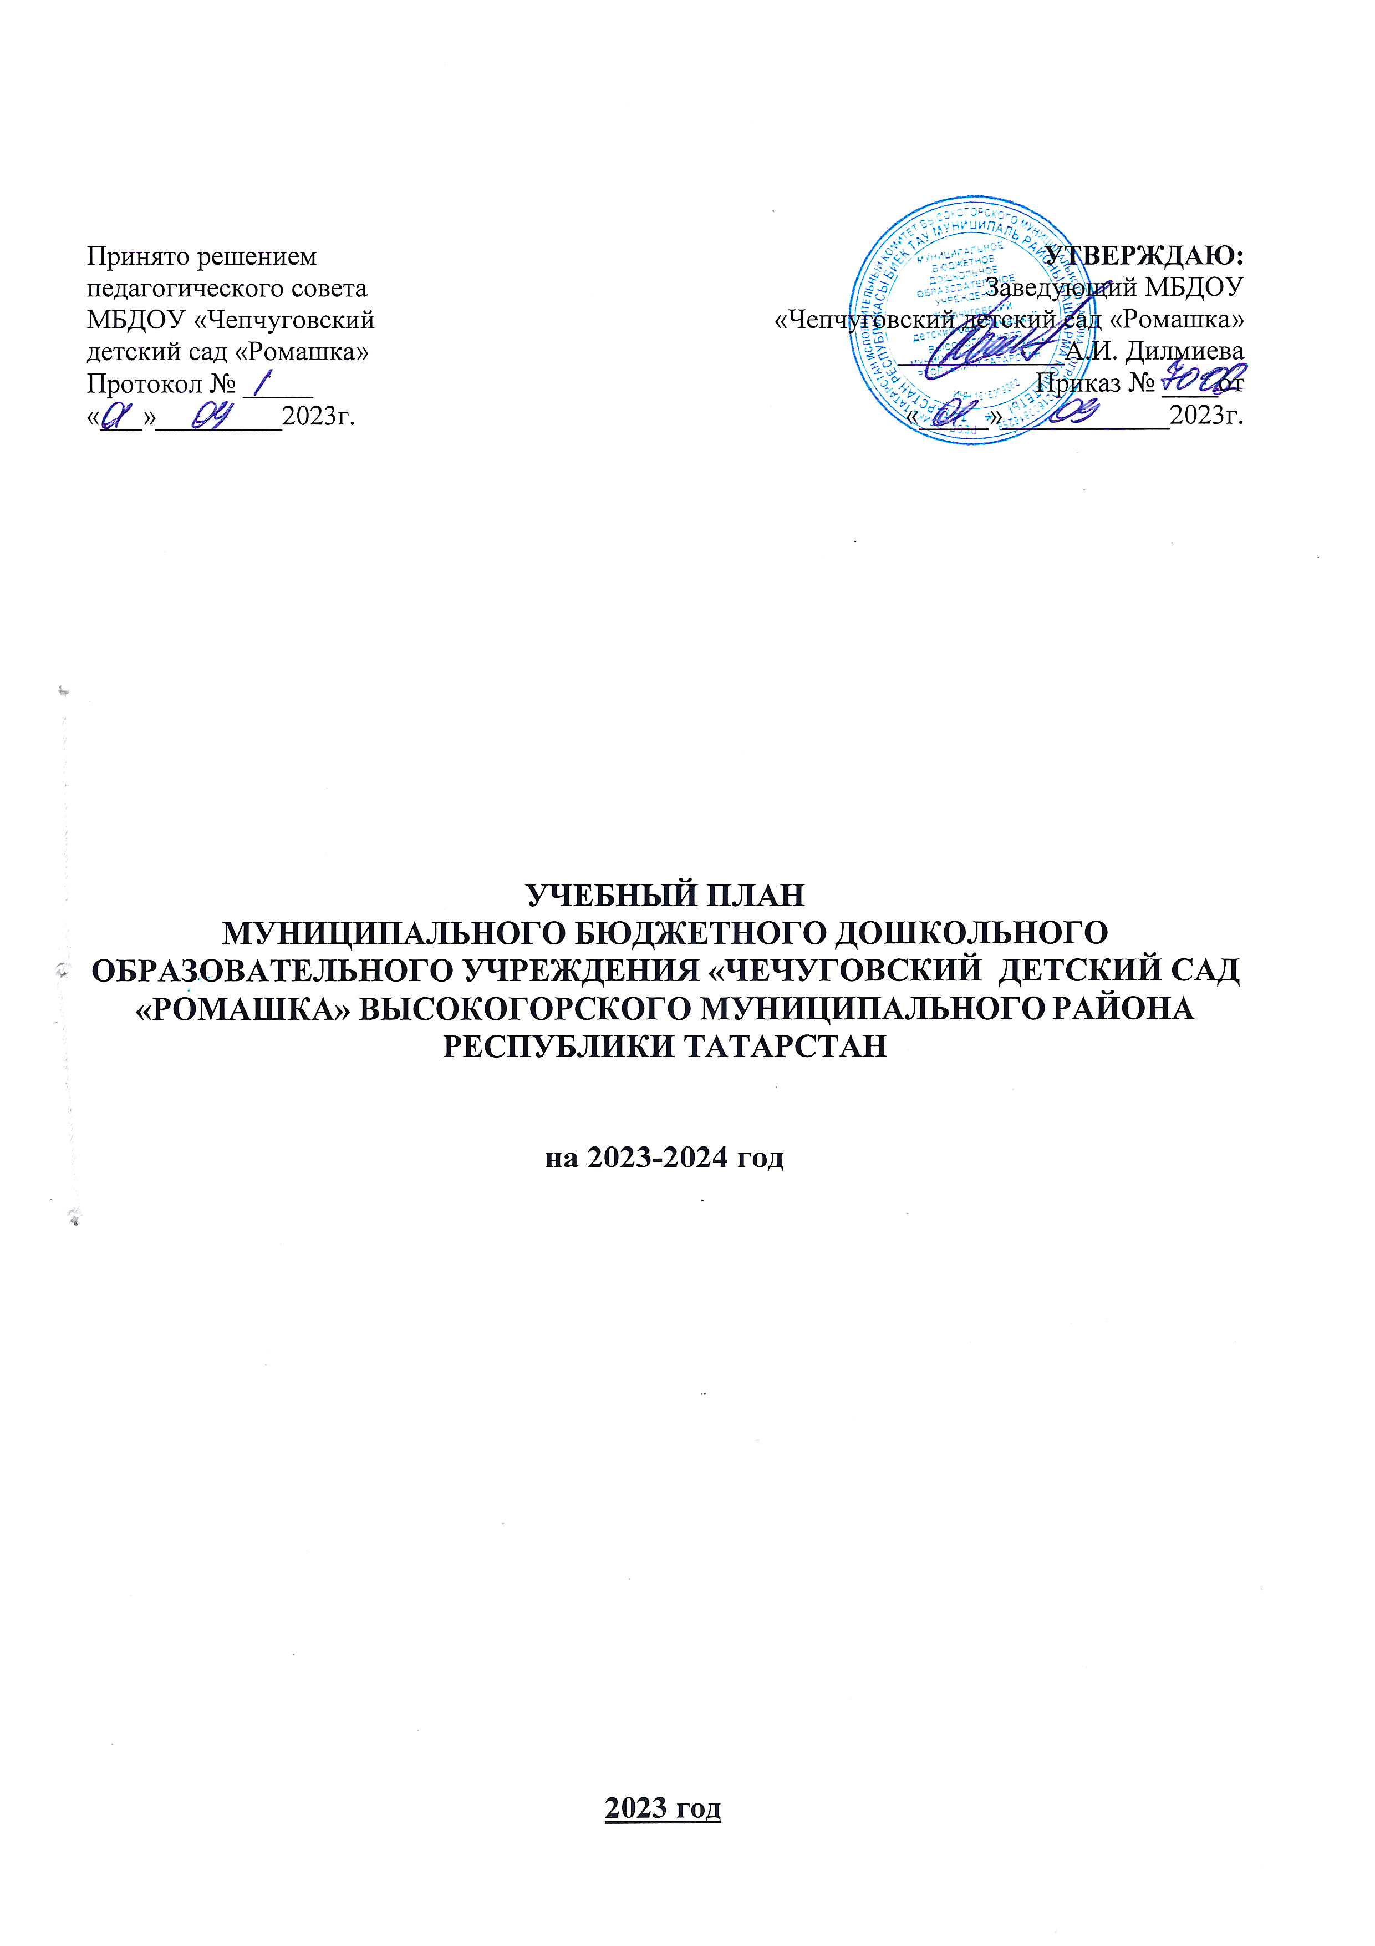

Пояснительная записка
Учебный план (система образовательной деятельности) муниципального бюджетного дошкольного образовательного учреждения « Чепчуговский детский «Ромашка» Высокогорского муниципального района Республики Татарстан» (далее по тексту – Учреждение) составлен в соответствии с основной образовательной программой дошкольного образования Учреждения.
Нормативно-правовое основание:
- Федеральным законом от 29.12.2012г. № 273-ФЗ «Об образовании в Российской Федерации»;
- Основной образовательной программой дошкольного образования Учреждения.
- Основной общеобразовательной программой дошкольного образования «От рождения до школы» под редакцией Н.Е. Вераксы, Т.С. Комаровой, М.А. Васильевой, 2020 г.;
- Санитарно-эпидемиологическими правилами и нормативами СанПиН 2.4.1.3049-13 «Санитарно-эпидемиологические требования к устройству, содержанию и организации режима работы дошкольных образовательных учреждений», от 13.05.2013г.;
- Приказом Министерства образования и науки Российской Федерации от 17.10.2013 № 1155 «Об утверждении федерального государственного стандарта дошкольного образования»;
- Письмом «Комментарии к ФГОС дошкольного образования» Министерства образования и науки Российской Федерации от 28.02.2014 г. № 08-249;
- Федеральный государственный образовательный стандарт дошкольного образования;
- Приказ МО и Н РТ № 463 от 29.06.2001 «О мерах по улучшению изучения родного, татарского, русского языков в ДОУ»
- Письмо МО и Н РТ № 4886/8 от 5.08.2008г. «Методические рекомендации по организации обучения детей татарскому (русскому) языку в дошкольных образовательных учреждениях»
При составлении учебного плана учитывались следующие принципы:
• принцип развивающего образования, целью которого является развитие ребенка;
• принцип научной обоснованности и практической применимости;
• принцип соответствия критериям полноты, необходимости и достаточности;
• единство воспитательных, развивающих и обучающих целей и задач процесса образования детей дошкольного возраста;
• принцип интеграции образовательных областей в соответствии с возрастными возможностями и особенностями воспитанников, спецификой и возможностями образовательных областей;
• комплексно-тематический принцип построения образовательного процесса;
• решение программных образовательных задач в совместной деятельности взрослого и
детей и самостоятельной деятельности дошкольников не только в рамках образовательной деятельности, но и при проведении режимных моментов в соответствии со спецификой дошкольного образования;
• построение образовательного процесса на адекватных возрасту формах работы с детьми;
• соблюдение преемственности между всеми возрастными дошкольными группами и между детским садом и начальной школой.
В структуре учебного плана выделяются: обязательная часть и часть, формируемая участниками образовательных отношений.
Обязательная часть обеспечивает выполнение основной образовательной программы дошкольного образования Учреждения, соответствует ФГОС ДО и основной образовательной программе дошкольного образования «От рождения до школы» под редакцией Н.Е. Вераксы, Т.С. Комаровой, М.А. Васильевой, 2020 г.

Часть, формируемая участниками образовательных отношений обеспечивает:
- реализацию региональной программы дошкольного образования «Обучение русскоязычных детей татарскому языку в детском саду», (авт. З.М. Зарипова, Р.Г. Кидрячова, Р.С. Исаева и др., Казань, 2013г.)

В обязательной части учебного плана определено время на образовательную деятельность детей, по освоению образовательных областей: "Физическое развитие", "Познавательное развитие", "Социально-коммуникативное развитие", "Художественно-эстетическое развитие", «Речевое развитие» в соответствии с основной образовательной программой дошкольного образования Учреждения.
В части, формируемой участниками образовательных отношений в учебном плане определено время на образовательную деятельность детей, по освоению региональной программы, направленной на обогащение детского развития посредством приобщения к истокам национальной культуры, краеведению, изучению татарского (родного), русского языка. Деятельность по музыкальному воспитанию детей дошкольного возраста в рамках реализации программы «От рождения до школы», организуется во второй младшей группе, средней, старшей и подготовительной к школе группах в режимных периодах и через проведение праздников, развлечений.
Учебный год начинается с 1 сентября и заканчивается 31 мая. Учреждение работает в режиме пятидневной рабочей недели.

В 2023-2024 учебном году в Учреждении функционируют 4 групп, укомплектованных в соответствии с возрастными нормами:

- Вторая группа раннего возраста (2 - 3 года) -1 группа
- 2 младшая группа - (3 - 4 года) -1 группа
- Татарская (разновозрастная) группа (5 - 7 лет)-1 группа
- Русская (разновозрастная) группа (5 – 7 лет)- 1 группа
В соответствии с санитарно-эпидемиологическими правилами и нормами максимально допустимый объем недельной образовательной нагрузки
для воспитанников в возрасте с 2 до 3 лет объем недельной нагрузки составляет 1 часа 40 мин., продолжительность непрерывно образовательной деятельности составляет 8-10 минут;
для воспитанников в возрасте с 3 до 4 лет объем недельной нагрузки составляет 2 часа, 30 мин, продолжительность непрерывно образовательной деятельности составляет 20 минут;
для воспитанников в возрасте с 5 до 6 лет объем недельной нагрузки составляет 5 часов 50 минут, продолжительность непрерывно образовательной деятельности составляет 20-25 минут;
для воспитанников в возрасте с 6 до 7 лет объем недельной нагрузки составляет 7 часов 30 минут, продолжительность непрерывно образовательной деятельности составляет 30 минут
Перерывы между непосредственно образовательной деятельностью составляет 10 минут. Во время проведения образовательной деятельности обязательно проводится динамическая пауза.
Время занятий по дополнительным образовательным программам во всех возрастных группах входит в объем максимально допустимой нагрузки.
Продолжительность учебного года составляет 36 недель.

Учебный план на 2023-2024 учебный год.
Направления НОД | Максимально допустимое количество занятий в неделю/ максимально допустимый объем недельной образовательной нагрузки (в мин.)/ количество занятий в год
Направления НОД | Вторая группа раннего возраста  ( количество занятий в неделю, в месяц, в год) |  | 2 младшая группа |  | Старшая группа | Подготовительная к школе группа

Инвариантная (обязательная) часть
Направление «Познавательное развитие» | 1/4/36 |  | 2/8/72 |  | 2/8/72 | 2/8/72

Образовательная область «Познание»:
Математическое развитие | - |  | 1/4/36 |  | 1/4/36 | 2/8/72
Ознакомление с окружающим миром | 1/4/36 |  | 1/4/36 |  | 1/4/36 | 1/4/36
Познавательно-исследовательская деятельность | Режимный период |  | Режимный период |  | Режимный период | Режимный период
Конструирование | 1/2/9 |  | Режимный период |  | Режимный период | Режимный период
Развитие речи
Развитие речи, основы грамотности | 2/8/72 |  | 1/4/36 |  | 2/8/72 | 2/8/72
Чтение художественной литературы | Ежедневно в ходе режимного периода |  | Ежедневно в ходе режимного периода |  | Ежедневно в ходе режимного периода | Ежедневно в ходе режимного периода
Направление «Социально-коммуникативное развитие» | Реализуется интегративно в ходе режимных периодов

Образовательные области:
Социализация | Ежедневно в ходе режимного периода |  | Ежедневно в ходе режимного периода |  | Ежедневно в ходе режимного периода | Ежедневно в ходе режимного периода

Труд

Безопасность
Направление «Художественно-эстетическое развитие» | 4/16/126 |  | 4/16/144 |  | 5/20/180 | 5/20/180

Образовательные области:
Музыка |  | 2/8/72 | 2/8/72 |  | 2/8/72 | 2/8/72

Художественное творчество
Рисование |  | 1/4/36 | 1/4/36 |  | 2/8/72 | 2/8/72
Лепка |  | 1/2/18  - | 1/2/18  1/2/18 |  | 1/2/18  1/2/18 | 1/2/18  1/2/18

Аппликация
Направление «Физическое развитие» |  | 3/12/108 | 3/12/108 |  | 3/12/108 | 3/12/108

Образовательные области:
Физическая культура в помещении |  | 3/12/108 | 3/12/108 |  | 2/8/72 | 2/8/72
Физическая культура на воздухе |  | - | - |  | 1/4/36 | 1/4/36
ИТОГО: |  | 10/40/342 | 10/40/360 |  | 12/48/432 | 13/52/462

Вариативная часть
Татарский (родной) язык |  | Реализуется в режимном периоде в игровой форме |  | Реализуется 1 в режимном периоде 2 ОД | Реализуется 1в режимном периоде, 2 ОД | Реализуется 1 в режимном периоде, 2 ОД
ИТОГО по вариативной части : |  |  |  | 2/8/99 | 2/8/99 | 2/8/99
ВСЕГО : |  | 10/40/342 |  | 12/48/432 | 14/56/531 | 15/60/567
Недельная нагрузка в часах |  | 1 ч.40 мин. |  | 2ч. 30 мин.. | 5ч. 50 мин. | 7ч. 30мин

Допустимый максимальный объём недельной образовательной нагрузки в часах по СанПин | 1ч.40мин./10 ОД для детей 2-3лет | 2ч.30мин./11 ОД для детей 3-4 года | 5ч.50мин./14 ОД для детей 5-6 лет | 7ч.30мин ./15 занятий для детей 6-7 лет

